（第１号様式）
年度花木友の森造成事業実施申請書

年 月 日

公益社団法人熊本県緑化推進委員会
理事長 〇〇 〇〇 様

団体の所在地
団体の名称
代表者名
（公印省略）
担当者職氏名
メールアドレス

年度において花木友の森造成事業を下記のとおり実施したいのでこれに必要な緑化木及び資材等を配布されるよう申請します。
記
１ 事業実施（植栽）場所
２ 事業の内容及び経費 （税込価格：円）
区分 | 樹種・資材名 | 本数・数量 | 単価 | 金額 | 事業概要
緑化木 |  |  |  |  | 実施面積  ｍ２  土地所有者  事業総額  円
資材等
 | 記念標柱
合計
３ 緑化木等配布先
緑化木等植栽責任者 所属・氏名
４ 事業実施（植栽）期間 年 月 日から 年 月 日
５ 添付書類 位置図、配置図、植栽箇所写真等
（第３号様式）
年度花木友の森造成事業実績報告書

年 月 日

公益社団法人熊本県緑化推進委員会
理事長 〇〇 〇〇 様

団体の所在地
団体の名称
代表者名
（公印省略）

年度において花木友の森造成事業を下記のとおり終了しましたので報告します。
記
１ 事業実施（植栽）場所
２ 事業の内容
区分 | 樹種・資材名 | 本数・数量 | 事業概要
緑化木 |  |  | 実施面積  ｍ２  土地所有者
資材等
 | 記念標柱
合計
植栽活動参加人数 ： 人
３ 緑化木等植栽責任者 所属・氏名
４ 事業実施（植栽）期間 苗木受取 月 日 、 植栽 月 日
５ 添付書類
配置図（見取り図で可）
写真（苗木受取状況、植栽作業状況、植栽後写真 各２～３枚程度）
（別記）

※ 記念標柱を必ず設置して下さい。

１０ｃｍ
C
D １０ｃｍ

Ａ面 花木友の森
Ｂ面 緑の募金事業
Ｃ面 （実施団体名）
Ｄ面 施工年月日
A B
１５０ｃｍ

（第１号様式） ＜記入例＞
〇〇３年度花木友の森造成事業実施申請書
〇〇年〇月〇〇日
公益社団法人熊本県緑化推進委員会
理事長 〇〇 〇〇 様
団体の所在地 〇〇市〇〇町〇〇１２３番地
団体の名称 〇〇〇〇
代表者名 〇〇〇〇 （公印省略）
担当者職氏名 幹事 〇〇〇〇
メールアドレス 〇〇〇〇＠〇〇.〇〇

〇〇年度において花木友の森造成事業を下記のとおり実施したいのでこれに必要な緑化木及び資材等を配布されるよう申請します。
記
１ 事業実施（植栽）場所 〇〇市〇〇町〇〇１２３番地（公民館敷地）
２ 事業の内容及び経費 （税込価格：円）
区分 | 樹種・資材名 | 数量 | 単価 | 金額 | 事業概要
緑化木 | ソメイヨシノ  ツツジ | ８本  １０本 | 21，000  2，200 | 168，000  22，000 | 実施面積  320ｍ２  土地所有者  〇〇町  （土地が公共用地でない場合には、幼稚園敷や街路、公園敷など公共的な用に供される土地である旨を記載）
資材等 | 支柱（鳥居）  腐葉土 | ８本  ６袋 | 3，300  600 | 26，400  3，600
 | 記念標柱 | １本 | 22，000 | 22，000
合計 |  | １８本 |  | 242，000
３ 緑化木等配布先 〇〇市〇〇町〇〇１２３番地（〇〇公民館）
緑化木等植栽責任者 所属・氏名 団体代表 幹事 〇〇〇〇
４ 事業実施（植栽）期間 〇〇年１月下旬
５ 添付書類
位置図（１/50，000程度）、配置図（見取り図で可）、植栽箇所写真等
※ 単価は、公募の際に示すものを使用。樹種がない場合は、見積書添付。

（第３号様式） ＜記入例＞
年度花木友の森造成事業実績報告書

〇〇年〇月〇〇日

公益社団法人熊本県緑化推進委員会
理事長 〇〇 〇〇 様

団体の所在地 〇〇市〇〇町〇〇１２３番地
団体の名称 〇〇〇〇
代表者名 〇〇〇〇
（公印省略）

〇〇年度において花木友の森造成事業を下記のとおり終了しましたので報告します。
記
１ 事業実施（植栽）場所 〇〇市〇〇町〇〇１２３番地（公民館敷地）
２ 事業の内容
区分 | 樹種・資材名 | 数量 | 事業概要
緑化木 | ソメイヨシノ  ツツジ | ８本  １０本 | 実施面積  320ｍ２  土地所有者  〇〇町  （土地が公共用地でない場合には、幼稚園敷や街路、公園敷など公共的な用に供される土地である旨を記載）
資材等 | 支柱（鳥居）  腐葉土 | ８本  ６袋
 | 記念標柱 | １本
合計 |  | １８本
植栽活動参加人数 ： 〇〇人（準備を含めた延べ人員）
３ 緑化木等植栽責任者 所属・氏名 団体代表 幹事 〇〇〇〇
４ 事業実施（植栽）期間 苗木受取 〇月〇〇日 、 植栽 〇月〇〇日
５ 添付書類
配置図（見取り図で可）
写真（苗木受取状況、植栽作業状況、植栽後写真 各２～３枚程度）
写真（例）
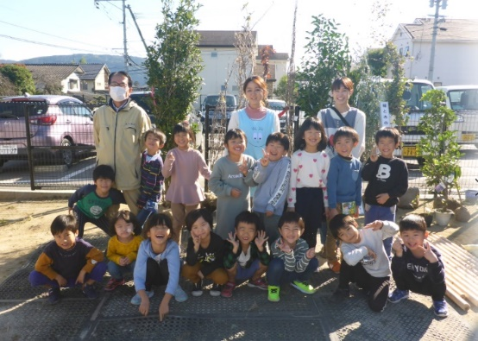
１ 苗木受取状況
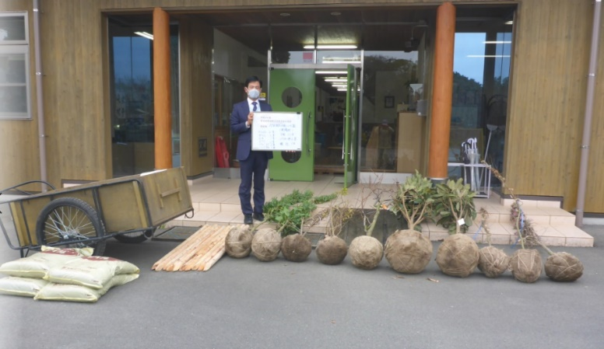

２ 植栽作業状況
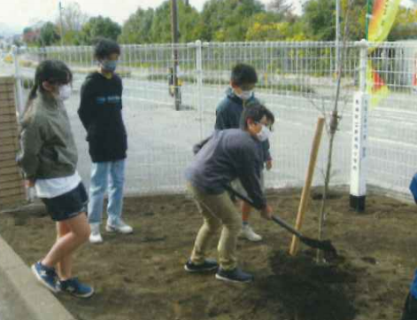
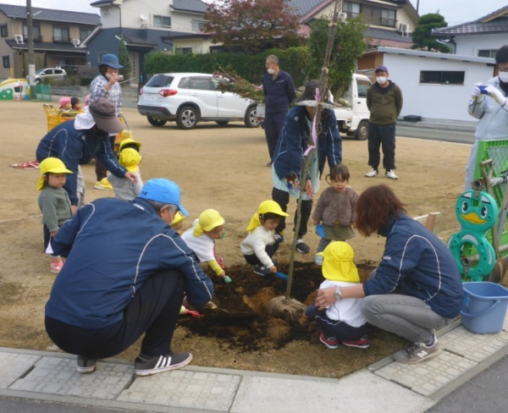

３ 植栽後写真
